Новикова Анастасия Владимировна, к.п.н., учитель химии (206-848-533)

Приложение
Лабораторная работа по теме «Реакции ионного обмена»
Правила техники безопасности

Осторожно обращайтесь с химическим оборудованием и реактивами!
Помните! Каждое вещество берется пипеткой – не более 2–3 капель.

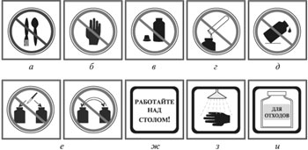 | 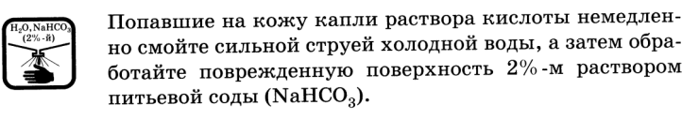  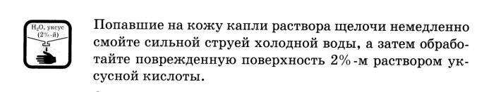
Запрещается пробовать вещества на вкус (а); брать вещества руками (б);оставлять открытыми склянки с жидкостями и банки с сухими веществами (в);высыпать или выливать остатки реактивов в склянки и банки, из которых
они были взяты (г); оставлять неубранными рассыпанные или разлитые реактивы (д);менять пробки и пипетки от различных банок или склянок (е). Надо работатьтолько над столом (ж); смыть водой, затем нейтрализующим веществом реактив,если он попал на кожу или одежду (з); собирать остатки веществ в специально предназначенную посуду (и)

Лабораторный опыт № 1
«Реакции, идущие с образованием нерастворимых (малорастворимых) веществ»
Оборудование и реактивы: растворы CaCl₂, AgNO₃, BaCl₂ и Na₂SO₄, пипетка, пробиркодержатель, чистые пробирки.
1) В пробирку с раствором CaCl₂, закреплённую в пробиркодержателе, добавьте несколько капель AgNO₃.Что наблюдаете? Запишите молекулярное уравнение химической реакции?
2) Рассмотрите реакцию ионного обмена между BaCl₂ и Na₂SO₄
3) Растворы каких веществ нужно взять, чтобы в растворе осуществилась реакция между Ca²⁺ + CO₃²⁻ = CaCO₃↓

Лабораторный опыт № 2
«Реакции с образованием газообразных веществ»
Оборудование и реактивы: растворы K₂CO₃ и H₂SO₄, пипетка, пробиркодержатель, чистые пробирки.
1) Посмотрите видеоопыт «Реакции ионного обмена, протекающие с выделением газа», составьте и запишите молекулярное, полное и сокращённое ионное уравнения продемонстрированной реакции. Можно ли считать данную реакцию качественной? Почему?
2) Проведите аналогичную реакцию между K₂CO₃ и H₂SO₄, составьте и запишите молекулярное и сокращённое ионное уравнения реакции.
3) Предложите вещества, растворы которых можно взять для осуществления реакции между H⁺ + SO₃²⁻ = H₂O + SO₂↑

Лабораторный опыт № 3
«Реакции, идущие с образованием слабого электролита»
Оборудование и реактивы: растворы NaOH и H₂SO₄, CuSO₄, пипетка, пробиркодержатель, чистые пробирки, фенолфталеин
1) В пробирку прилейте 1-2 мл раствора NaOH, добавьте 2-3 капли фенолфталеина. Прилейте H₂SO₄ до полного обесцвечивания раствора. Почему раствор обесцветился? Как называются реакции между кислотами и основаниями, в результате которых образуется соль и вода?
2) Посмотрите видеоопыт «Реакции нейтрализации», составьте молекулярное и сокращённое ионное уравнение для продемонстрированной вам реакции
3) Получите свежеосаждённый Cu(OH)₂, используя выданные вам реактивы. Какие? Разделите полученный осадок на 3 равные пробирки, в каждую добавьте по 1-2 мл разных кислот. Что наблюдаете?

Составьте и запишите молекулярное, полное и сокращённое ионное уравнение одной из проведённых реакций. В чём её суть? Можно утверждать, что сокращённая запись отражает суть всех трёх реакций, независимо от того, какая кислота вступала в реакцию?
Лабораторный опыт № 4
«Обратимое взаимодействие между ионами»
Оборудование и реактивы: растворы KNO₃ и NaCl, пипетка, пробиркодержатель, чистые пробирки, фенолфталеин
- В пробирку с KNO₃ добавьте 2-3 капли фенолфталеина, прилейте 1-2 мл раствора NaCl. Что наблюдаете? Составьте молекулярное и полное ионное уравнения реакции.
- Какие ионы находились в растворе? Какие ионы находятся в полученном растворе? О чём свидетельствует отсутствие видимых эффектов реакции?
- Как называются такие реакции?

